Новый год в ЮАР. Два океана и сафари в парке Крюгер

Даты тура: до 03.01.2019
Страна: ЮАР
Маршрут: Кейптаун - Дурбан - парк Крюгер
Стоимость тура: от 2212 $

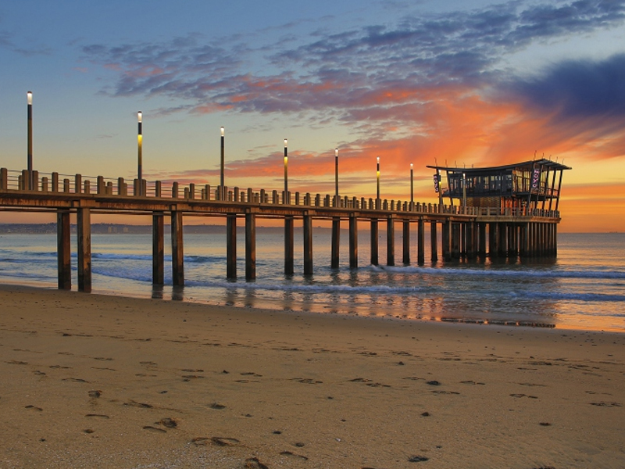

Описание тура
День 1: Прилет в Кейптаун. Трансфер и размещение в отеле.
Прибытие в Кейптаун. Встреча в аэропорту с русскоговорящим гидом. Трансфер и размещение в отеле.

Проживание: В выбранном отеле
Питание: Только завтрак

День 2: Обзорная экскурсия по Кейптауну. Экскурсия на винную ферму
Завтрак. В 09.00 обзорная экскурсия по Кейптауну с русскоговорящим гидом.
Пройдя по старыми улочкам исторической части города, вы увидите множество памятников истории колонизации Южной Африки. Вы побываете в старинной крепости и посетите первое здание построенное европейцами в Южной Африке. Вас ждет прогулка по улице Адерли и по набережной Виктории и Альфреда.
Далее Вас ждет увлекательное природное "чудо света" - Столовая гора, с её удивительными видами на побережье и город, а также на все окрестности Кейптауна включая горную гряду "Двенадцать Апостолов". Билеты на фуникулер не входят в стоимость и оплачиваются дополнительно - цена 20-25$.
Далее - Экскурсия на винную ферму «Грут Констанция» (с русскоговорящим гидом).
«Грут Констанция» – старейшая винная ферма в ЮАР, история которой берет свое начало в конце 17 века, когда губернатор Кейптауна Симон Ван дер Стел высадил здесь 70 тысяч кустов винограда.
Уже на рубеже 18-19 веков вина из поместья Констанция были известны во всем мире. Среди поклонников этих вин были многие герцоги и короли, в том числе – император Наполеон, которому доставляли отсюда на остров Святой Елены знаменитый «горшочек мёда» – вино Muscat d`Alexandrie. Сейчас на ферме можно как ознакомиться с процессом изготовления знаменитых южноафриканских вин. Здесь находится один из самых живописных ресторанов, где Вы сможете пообедать, а так же продегустировать замечательные вина.
Возвращение в отель около 17.00.
Проживание: В выбранном отеле
Питание: Только завтрак

День 3: Экскурсия на Мыс Доброй Надежды с русскоговорящим гидом (целый день).
Завтрак. Экскурсия на Мыс Доброй Надежды с русскоговорящим гидом.
Это будет большая и интересная экскурсия на весь день.
По дороге к Мысу Доброй Надежды вы увидите горную гряду "Двенадцать Апостолов", а далее двигаясь вдоль берега океана к поселку Хаут Бей насладитесь видами белоснежных пляжей Кемпс Бей, а по приезде в поселок, пересядете в туристический кораблик, чтобы отправится в круиз в гости к морским котикам.
После круиза двигаясь по дороге "Chapman`s Peak Drive", вы доберетесь до Кейп Поинта - Мысу Доброй Надежды, где с двухсотметровой высоты, можно увидеть место соединения двух океанов Атлантического и Индийского.
После прогулки по мысу и посещения маяка, вы отправитесь в сторону Саймонс Таун, чтобы увидеть дикую колонию пингвинов в Баулдерс Бич.
Возвращение в отель около 17:00, свободное время для отдыха и прогулок по городу.

Проживание: В выбранном отеле
Питание: Только завтрак

День 4: Свободный день в Кейптауне.
Свободное время для экскурсий и отдыха.
Дополнительно рекомендуем:
Экскурсия в Винные долины - Стелленбош и другие
Поход в Аквариум "Два Океана"
Обзорный облет Кейптауна и Капского полуострова на вертолете
Пеший подъем на Львиный холм и другие треккинговые программы
Водный экскурсионный тур в Херманус для встречи с китами
Водный экстремальный тур в Гансбай для погружения к белым акулам
Экскурсия в ботанический сад "Кирстенбош"
Экскурсия на страусиную ферму
Знакомство традиционной кухней Южной Африки
Проживание: В выбранном отеле
Питание: Только завтрак

День 5: Перелет в Дурбан. Размещение в Зимбали/Баллито.
Завтрак. Трансфер в аэропорт. Перелет в Дурбан. Трансфер с англоговорящим водителем и размещение в отеле на побережье Индийского океана.
Проживание: В выбранном отеле
Питание: Только завтрак

День 6: Свободный день в Дурбане.
Завтрак в отеле.
Свободное время для отдыха на побережье.
Возможен заказ дополнительных экскурсий:
- Экскурсия в крупнейший город–порт Дурбан,
- Посещениеокеанариума u-Shaka Marine World,
- Экскурсия в этническую деревню Шакалэнд,
- Долина 1000 холмов,
– Экскурсия в заповедник Исимангалисо (Санта-Лючия),
- Погружение в клетке для наблюдения за акулами,
- Глубоководная рыбалка
Проживание: В выбранном отеле
Питание: Только завтрак

День 7: Свободный день в Дурбане.
Завтрак в отеле.
Свободное время для отдыха на побережье.
Возможен заказ дополнительных экскурсий:
- Экскурсия в крупнейший город–порт Дурбан,
- Посещениеокеанариума u-Shaka Marine World,
- Экскурсия в этническую деревню Шакалэнд,
- Долина 1000 холмов,
– Экскурсия в заповедник Исимангалисо (Санта-Лючия),
- Погружение в клетке для наблюдения за акулами,
- Глубоководная рыбалка
Проживание: В выбранном отеле
Питание: Только завтрак

День 8: Свободный день в Дурбане.
Завтрак в отеле.
Свободное время для отдыха на побережье.
Возможен заказ дополнительных экскурсий:
- Экскурсия в крупнейший город–порт Дурбан,
- Посещениеокеанариума u-Shaka Marine World,
- Экскурсия в этническую деревню Шакалэнд,
- Долина 1000 холмов,
– Экскурсия в заповедник Исимангалисо (Санта-Лючия),
- Погружение в клетке для наблюдения за акулами,
- Глубоководная рыбалка
Проживание: В выбранном отеле
Питание: Только завтрак

День 9: Перелет в Нельспрут. Размещение в лодже.
Завтрак. Трансфер в аэропорт с англоговорящим водителем. Перелет в Нельспрут. Трансфер с англоговорящим гидом и размещение в лодже в парке Крюгер. Свободное время для отдыха.
Проживание: В выбранном лодже
Питание: Завтрак и ужин

День 10: Сафари в парке Крюгер.
Ориентировочное расписание дня:
05.45-06.00 Встреча в столовой на веранде, где будут сервированы кофе, чай и легкие закуски.
06.00-09.00 Сафари с англоговорящим гидом.
09.00-10.00 Завтрак в лодже.
Отдых, обед.
15.30-16.00 Отправление на сафари с англоговорящим егерем .
19.00 Возвращение с сафари и ужин в лодже.
Проживание: В выбранном отеле
Питание: Завтрак и ужин

День 11: Трансфер в аэропорт Нельспрута.
Завтрак. Трансфер с англоязычным водителем в аэропорт Нельспрута.

Цены тура «Новый год в ЮАР. Два океана и сафари в парке Крюгер»
Стоимость тура за одного человека

Размещение:
Наименование | SNGL | DBL
Cape Manor Hotel 4*, BB  Belaire Hotel 4*, BB,  Kruger Park Lodge 4*, HB | 3 305 $ | 2 381 $
Table Bay 5*, BB  Fairmont Zimbali 5*,BB  Buhala Lodge 5*, HB | 5 362 $ | 3 638 $

Размещение:
Наименование | SNGL | DBL
Cape Manor Hotel 4*, BB  Belaire Hotel 4*, BB,  Kruger Park Lodge 4*, HB | 2 877 $ | 2 212 $
Table Bay 5*, BB  Fairmont Zimbali 5*,BB  Buhala Lodge 5*, HB | 4 034 $ | 2 477 $

В стоимость тура включено:
- Транспортное и экскурсионное обслуживание по программе с русскоговорящим гидом
- Медицинская страховка
- Транспортное и экскурсионное обслуживание по программе с англоговорящим гидом
- Проживание и питание по программе

Оплачивается дополнительно:
- Чаевые и расходы личного характера
- Международный перелет
- Внутренние перелеты
- Визовый сбор

Телефон для заказа: +7(925) 514-83-53
E-mail: info@wildtrek.ru

